ANEXO V: PRESTAÇÃO ANUAL DE CONTAS DE GESTÃO
RELATÓRIO DE GESTÃO
(Art. 9º, II, “b”, Art. 14, § 1º - INSTRUÇÃO NORMATIVA N.TC 0020/2015)

TEXTO ORGANIZACIONAL

A Câmara Municipal de Vereadores de Princesa, inscrita no CNPJ sob nº 01.620.282/0001-92, é uma Unidade Gestora pertencente à Administração Municipal, possui sua sede à Rua Nossa Senhora de Fátima, nº 569, Centro. A estrutura física e de pessoal é própria.
A contabilização de suas receitas, despesas e demais variações patrimoniais também são escrituradas junto a Prefeitura Municipal para fins de integração e consolidação das contas municipais.
Enquanto Unidade Gestora, todos os Anexos e Demonstrativos Contábeis são assinados por seu Presidente e por profissional da Contabilidade responsável pela Unidade da Câmara Municipal.

I - INFORMAÇÕES GERAIS SOBRE A UNIDADE E RESPECTIVOS RESPONSÁVEIS

1- Identificação da Unidade Jurisdicionada

Unidade Jurisdicionada: | Câmara Municipal de Vereadores
CNPJ: | 01.620.282/0001-92
Endereço: | Rua Nossa Senhora de Fátima, nº 569, Centro, Princesa/SC. CEP 89.935-000
Telefone: | (49) 99128-9202
E-mail: | camara@princesa.sc.gov.br
Sítio Eletrônico: | https://www.princesa.sc.leg.br/

Rol dos Responsáveis
Dirigente Máximo do Legislativo:
Nome: | Silmar Carlos Selzler Franco
CPF: | 045.744.759-19
Cargo/Função: | Presidente da Câmara de Vereadores
Ato de Nomeação e data: | Ata da 1ª Sessão Posse do 1º Período da 8º Legislatura da Câmara de Vereadores de Princesa - 01/01/2025. (Biênio 2025/2026)
Ato de Exoneração e data:
Endereço residencial: | Avenida Santo Cristo, Centro, Princesa/SC – CEP 89.935-000
Telefone: | (49) 99979-8634
E-mail: | camara@princesa.sc.gov.br
Ordenador de Despesas:
Nome: | Silmar Carlos Selzler Franco
CPF: | 045.744.759-19
Cargo/Função: | Presidente da Câmara de Vereadores
Ato de Nomeação e data: | Ata da 1ª Sessão Posse do 1º Período da 8º Legislatura da Câmara de Vereadores de Princesa - 01/01/2025. (Biênio 2025/2026)
Ato de Exoneração e data:
Endereço residencial: | Avenida Santo Cristo, Centro, Princesa/SC – CEP 89.935-000
Telefone: | (49) 99979-8634
E-mail: | camara@princesa.sc.gov.br

2 - Estrutura organizacional

O Poder Legislativo do Município de Princesa dispõe de estrutura organizacional própria, conforme Lei Municipal nº 1025, de 28 de novembro de 2019. Os trabalhos da Câmara são conduzidos pela Mesa Diretora, representada pelo Presidente, um dos Secretários e assessorada pela Assessoria Jurídica do Legislativo; e pelo Administrativo, representado pelo Secretário Legislativo, Agente Administrativo, Controladora Interna e Contadora.
Não há Conselhos instituídos vinculados ao Poder Legislativo do Município.

II – INFORMAÇÕES SOBRE A GESTÃO ORÇAMENTÁRIA E FINANCEIRA DA UNIDADE

Informações elaboradas pelo Departamento de Contabilidade da Câmara Municipal.
a) Relação dos programas de governo sob a responsabilidade da unidade jurisdicionada:
1) Identificação do programa;
Programas e ações |  | Metas Financeiras
Código | Função, subfunção | Previsão | Execução | Diferença
Código | Programa/ação | Previsão | Execução | Diferença
0001.0031.0019.2019 | SUBSIDIO DOS VEREADORES | 550.500,00 | 457.081,07 | 93.418,93
0001.0031.0018.2018 | MANUTENÇÃO DAS ATIVIDADES LEGISLATIVAS | 515.000,00 | 507.034,10 | 7.965,90
Total Geral |  | 1.065.500,00 | 964.115,17 | 101.384,83

A Câmara Municipal de Vereadores possui apenas 2 programas em sua entidade.
Analisando o programa Subsídio dos Vereadores, que visa o empenhamento de despesas com pessoal e encargos sociais referente ao Subsídio dos Vereadores, nota-se que o valor da previsão corresponde a 51,66 % do orçamento total da entidade e o programa Manutenção das Atividades Legislativas, que visa o comprometimento de despesas com pessoal e encargos sociais referentes aos salários dos demais servidores do Legislativo, custeio de despesas, corresponde a 48,34 % do orçamento total da entidade.
No final do exercício de 2025, a Entidade obteve um superávit orçamentário de 9,5%, ou seja, de R$ 101.384,83, cumprindo sua finalidade institucional.
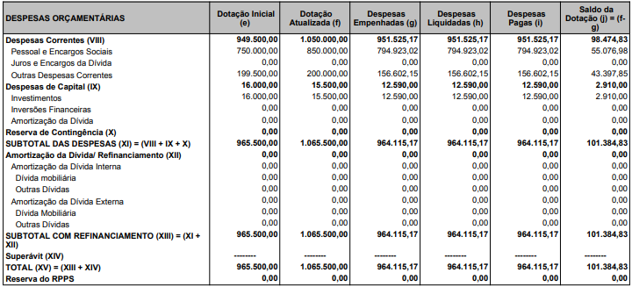

2) Comparação das metas físicas e financeiras previstas e as realizadas, em valores nominais e relativos, justificando as ações não realizadas ou realizadas parcialmente;
(Facultativo: Artº 1º, II da Portaria nº TC 551/2025 - DOTC-e de 29.10.2025).
3) Contingenciamento de despesas no exercício (limitação de empenho- art. 9º da Lei de Responsabilidade Fiscal) e suas razões, mencionando os efeitos provocados na gestão orçamentária e as consequências sobre os resultados planejados;
Não houve contingenciamento de despesas na Entidade Câmara Municipal de Vereadores no ano de 2025.
4) Informações sobre o reconhecimento de passivos por insuficiência de créditos ou recursos, demonstrando os valores inscritos a título de reconhecimento de passivos por insuficiência de créditos ou recursos, e as razões que motivaram estes registros;
Sem registros dessa natureza. Não há informações a prestar.
5) Razões ou circunstâncias para permanência de Restos a Pagar processados e não processados por mais de um exercício financeiro.
Sem registros dessa natureza. Não há informações a prestar.
III – INFORMAÇÕES SOBRE A GESTÃO DE PESSOAS E TERCEIRIZAÇÃO DE MÃO DE OBRA

- quadro de pessoal, informando a quantidade de agentes públicos (agentes políticos, servidores e militares) ocupantes de cargos efetivos, comissionados, empregos públicos, contratados por tempo determinado (art. 37, IX, CF), conselheiros tutelares e estagiários, discriminando os comissionados que são titulares de cargo efetivo ou emprego público, bem como os valores consolidados na folha de pagamento, mês a mês;
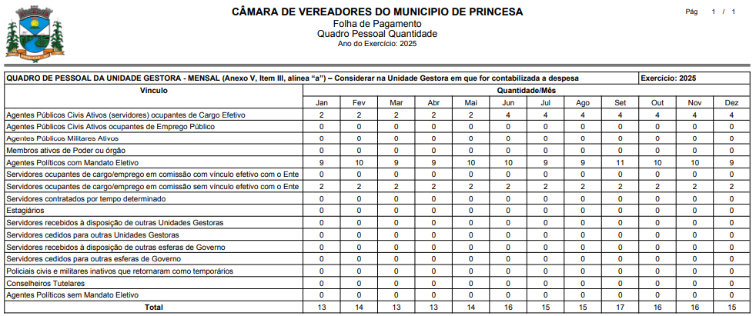
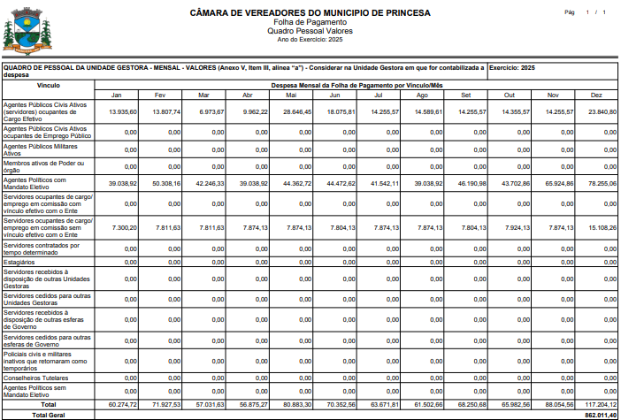

b) demonstrativo da quantidade de pessoas executando trabalhos na unidade jurisdicionada por meio de contratos de terceirização de serviços, contendo o posto de trabalho ocupado, bem como as despesas totais das contratações, mês a mês;
Em 2025 não houve contratação de terceirização de mão de obra.
c) demonstrativo dos benefícios previdenciários, informando a quantidade de agentes públicos (agentes políticos, servidores e militares) inativos/aposentados, de pensionistas e de complementações de aposentadoria ou pensão ao valor percebido do Regime Geral da Previdência Social, pagos pelo tesouro, contendo os valores consolidados na folha de pagamento, mês a mês;
A Entidade não possui agentes públicos inativos/aposentados, pensionistas ou efetuou pagamento de complementações de aposentadoria ou pensão ao valor percebido do Regime Geral da Previdência Social.
d) discriminação da remuneração mensal e anual paga aos membros de diretoria, de conselho de administração e de conselho fiscal, incluindo bônus, participação em lucros e a qualquer outro título;
Não se aplica.
IV – INFORMAÇÕES SOBRE TRANSFERÊNCIA DE RECURSOS MEDIANTE CONVÊNIO, TERMO DE PARCERIA TERMO DE COOPERAÇÃO OU INSTRUMENTO CONGÊNERE, DISCRIMINANDO VOLUME DE RECURSOS TRANSFERIDOS E RESPECTIVOS BENEFICIÁRIOS
No ano de 2025, não houve transferências de recursos financeiros no Poder Legislativo do Município de Princesa.
V – INFORMAÇÕES SOBRE LICITAÇÕES E CONTRATOS
- Informação sobre os valores anuais das despesas realizadas referentes a aquisições e contratações de bens e serviços, por modalidade de licitação, bem como as decorrentes de dispensas e inexigibilidades de licitação;
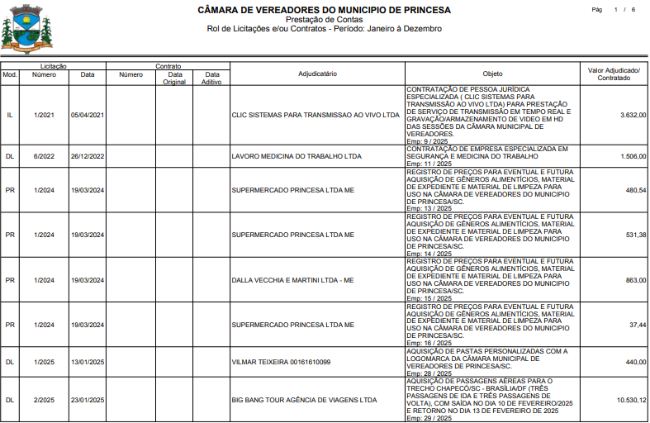
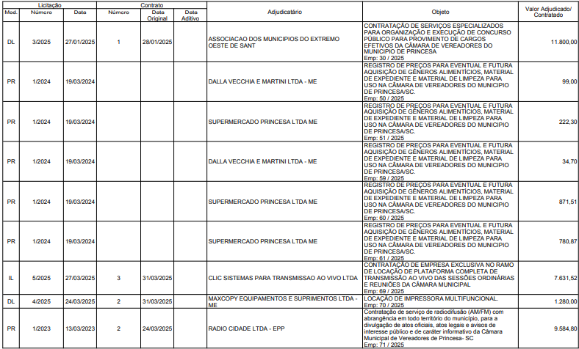
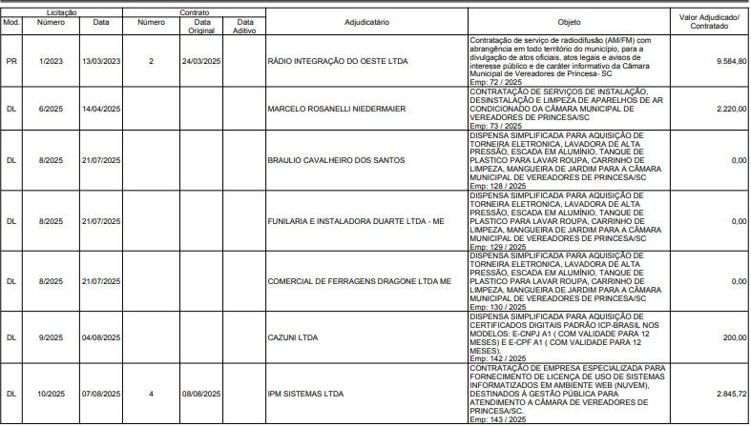
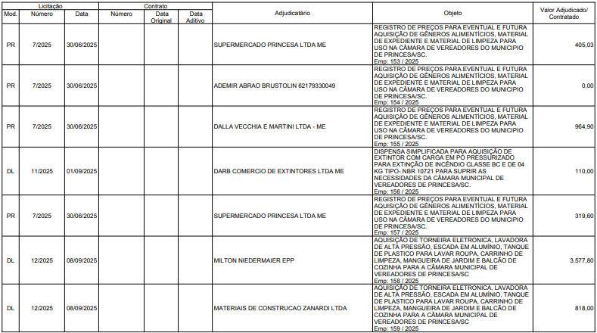
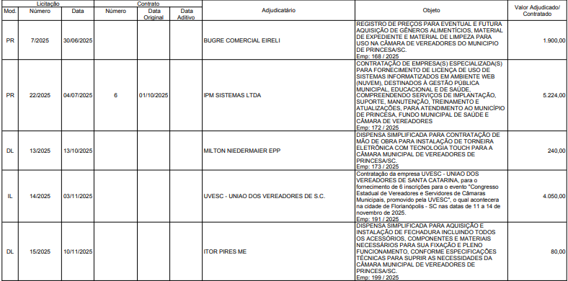
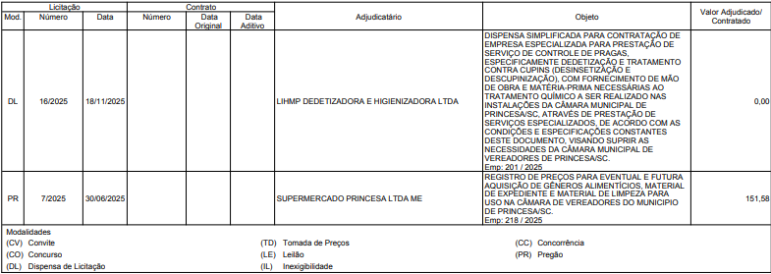
- Indicação do órgão de imprensa oficial, nos termos do art. 6º, XIII, da Lei nº 8.666/1993.
DOM (Diário Oficial dos Municípios).
- Informações sobre as recomendações expedidas pelo órgão de controle interno e as providências adotadas no exercício, demonstrando: recomendações expedidas no exercício (descrição da recomendação; providências adotadas, setor responsável pela implementação, síntese da providência adotada e dos resultados obtidos;
Setor responsável | Assunto | Descrição da recomendação | Providências adotadas
Câmara de Vereadores / Secretaria do Legislativo / Setor Administrativo | Atualização de Informações nos Portais | Orientações para Atualização das informações importantes referentes a Concurso Público no Portal da Transparência da Câmara, bem como na Página Inicial do site da Câmara. | As informações foram devidamente atualizadas.
Câmara de Vereadores / Secretaria do Legislativo / Setor Administrativo | Agendamento para execução de serviços contratados | Orientações para realização de agendamento de execução de serviços: somente na presença e mediante acompanhamento de servidores públicos competentes ou fiscais dos contratos respectivos. | Foi criada rotina para o correto agendamento das execuções dos serviços contratados.
Câmara de Vereadores / Secretaria do Legislativo / Setor Administrativo | Cronograma de utilização do Auditório | Orientações para desenvolvimento de agenda para utilização do Auditório da Câmara com a consequente assinatura de Requerimento com as informações pertinentes e eventual responsabilização dos usuários requerentes. | Foram elaborados a agenda e o respectivo requerimento.

- Recomendações pendentes de atendimento e justificativas para o seu não cumprimento (descrição da recomendação; providências adotadas, setor responsável pela implementação, síntese da providência adotada e dos resultados obtidos).
Não houve recomendações pendentes de atendimento ou justificativas para o seu não cumprimento no exercício de 2025.
VI – ACOMPANHAMENTO DAS AÇÕES RELACIONADAS A CONTRATO DE GESTÃO VIGENTES NO EXERCÍCIO (EXIGÍVEIS SOMENTE PARA OS ÓRGÃOS ENCARREGADOS DA SUPERVISÃO DESTES CONTRATOS, NO AMBITO DO ESTADO E DOS MUNICÍPIOS)
Não se aplica.
VII – AVALIAÇÃO DOS TERMOS DE PARCERIA CELEBRADOS PELA UNIDADE JURISDICIONADA (EXIGÍVEL SOMENTE PARA AS UNIDADES JURISDICIONADA QUE AFIRMAM TERMO DE PARCERIA)
Não se aplica.
CONCLUSÃO
Essas foram as principais considerações a serem feitas sobre a Gestão de 2025 do Poder Legislativo do Município de Princesa, elaborada conforme informações recebidas de cada Departamento responsável.

Princesa/SC, 23 de fevereiro de 2026.

____________________________
Silmar Carlos Selzler Franco
Presidente da Câmara de Vereadores, Exercício 2025.

